Zajęcia rewalidacyjne dla klasy III
16 i 17 04.2020
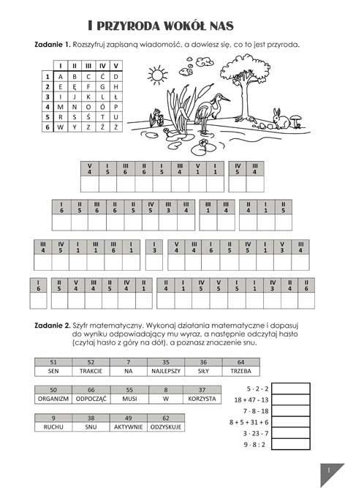
Dzień dobry
Przygotowałam dla Was Kartę wiosenną oraz przykłady gier, które możecie sobie wydrukować i miło spędzić czas z rodzina grając w nie.
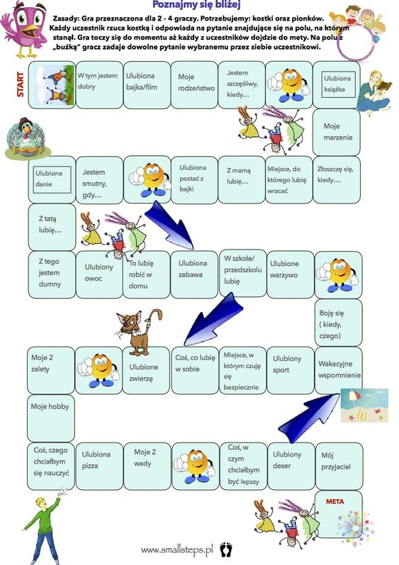
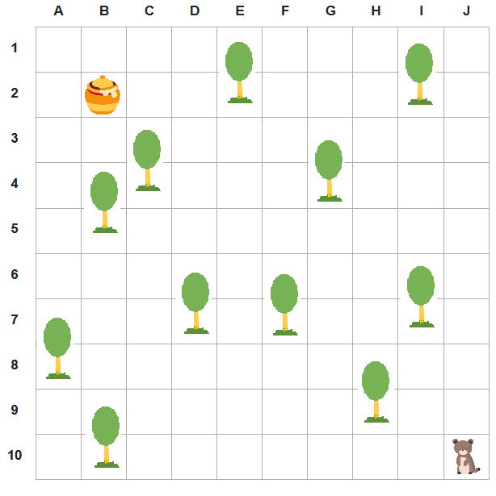
Pomóż misiowi odnaleźć drogę do miodu.

Zapisz poniżej współrzędne drogi, jaką musi pokonać miś omijając drzewa. Zastanów się ile jest możliwych dróg? Pamiętaj, że misiu stoi na polu start, a pole z miodem to meta.

J9 | J8 | J7 | J6 | J5 | I5 | H5 | H4 | H3 | H2 | G2 | F2 | F3 | E3 | D3 | D2 | C2
Przykład pierwszej drogi:

Narysuj współrzędne kolejnych trzech propozycji dróg:

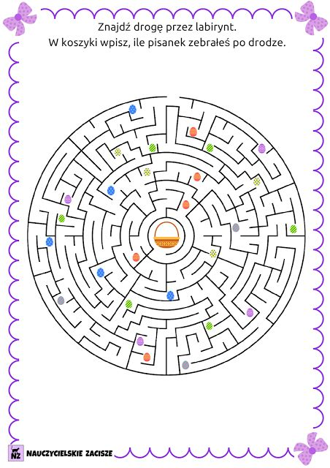
A oto propozycja wspólnych prac plastycznych dla mlodszego rodzeństwa ze starych zużytych płyt.

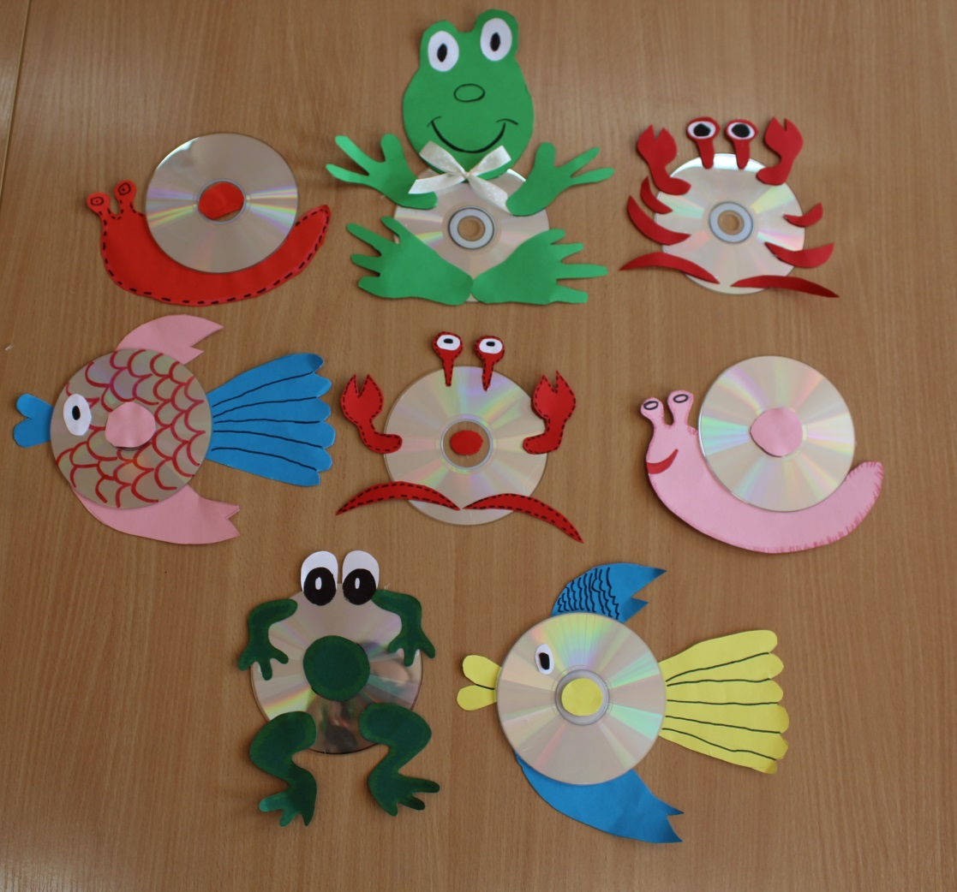

POWODZENIA !

